附件5

郑州航空工业管理学院指引示意图
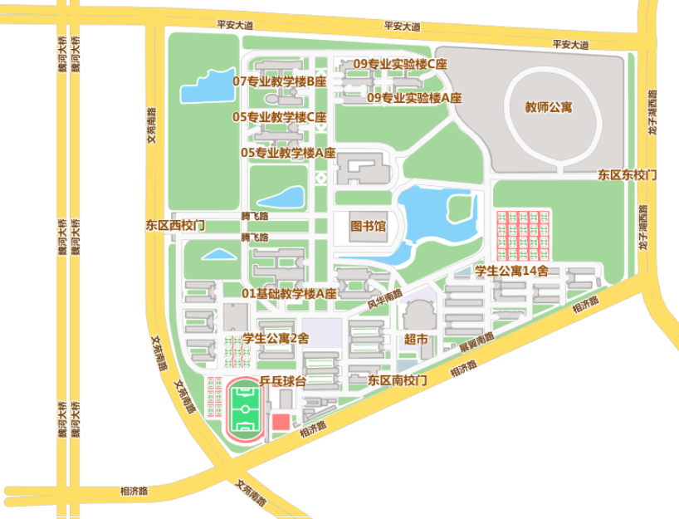
中心广场

